2020 yılı Eylül ayında kurulan şirketlerin sayısında bir önceki aya göre %13,38 artış oldu.
- Bir önceki aya göre kurulan şirket sayısı %13,38 kurulan kooperatif sayısı %11,81 oranında artmış olup kurulan gerçek kişi ticari işletme sayısı %0,97 oranında azalmıştır.
- Bir önceki aya göre kapanan şirket sayısında %18,45 kapanan gerçek kişi ticari işletme sayısı %39,25 kapanan kooperatif sayısı %75,00 oranında artmıştır.
Kurulan şirket sayısında geçen yılın aynı ayına göre %37,77 artış oldu.
- 2020 yılı Eylül ayında, 2019 yılı Eylül ayına göre kurulan şirket sayısı %37,77 kurulan kooperatif sayısı %47,71 kurulan gerçek kişi ticari işletme sayısı %33,38 oranında artmıştır.
- 2020 yılı Eylül ayında, kapanan şirket sayısı 2019 yılının aynı ayına göre %26,18 kapanan gerçek kişi ticari işletme sayısında %22,62 kapanan kooperatif sayısında %64,71 oranında artış olmuştur.
2020 yılının ilk dokuz ayında kurulan şirket sayısı, 2019 yılının aynı dönemine göre %22,84 oranında arttı.
- 2020 yılının ilk dokuz ayında 2019 yılının aynı dönemine göre kurulan şirket sayısında 22,84 kurulan kooperatif sayısında %32,82 kurulan gerçek kişi ticari işletme sayısında %34,76 oranında artış gözlenmiştir.
- 2020 yılının ilk dokuz ayında 2019 yılının aynı dönemine göre kapanan şirket sayısında %13,70 kapanan gerçek kişi ticari işletme sayısında %15,84 oranında artış olup kapanan kooperatif sayısında %21,19 oranında azalış gözlenmiştir.

2020 Eylül Ayı Genel Görünümü
İLAN  TÜRÜ | ŞİRKET  TÜRÜ | EYLÜL  2020 | AĞUSTOS  2020 | Bir Önceki Aya Göre Değişim (%) | EYLÜL 2019 | Bir Önceki Yılın Aynı Ayına Göre Değişim (%) | OCAK- EYLÜL  (9 Aylık)
 |  |  |  |  |  |  | 2019 | 2020 | Değişim (%)
Kurulan* | Şirket | 10.603 | 9.352 | 13,38 | 7.696 | 37,77 | 60.170 | 73.912 | 22,84
Kurulan* | Kooperatif | 161 | 144 | 11,81 | 109 | 47,71 | 844 | 1.121 | 32,82
Kurulan* | Ger.Kişi Tic.İşl. | 2.745 | 2.772 | -0,97 | 2.058 | 33,38 | 16.912 | 22.791 | 34,76
Tasfiye | Şirket | 1.218 | 884 | 37,78 | 235 | 418,30 | 9.172 | 10.232 | 11,56
Tasfiye | Kooperatif | 65 | 27 | 140,74 | 12 | 441,67 | 682 | 272 | -60,12
Kapanan** | Şirket | 1.470 | 1.241 | 18,45 | 1.165 | 26,18 | 8.762 | 9.962 | 13,70
Kapanan** | Kooperatif | 112 | 64 | 75,00 | 68 | 64,71 | 623 | 491 | -21,19
Kapanan** | Ger.Kişi Tic.İşl. | 1.561 | 1.121 | 39,25 | 1.273 | 22,62 | 14.344 | 16.616 | 15,84
* Kurulan gerçek kişi ticari işletmesi sayısı adi ortaklıkları da içermektedir.
* * Kapanan gerçek kişi ticari işletmesi sayısı, yapılan tebligatlarla ticari faaliyeti bulunmadığı tespit edilen gerçek kişi ticari işletmesinin kayıtlarının ilgili Ticaret Sicil Müdürlükleri tarafından Ticaret Sicil Yönetmeliğinin 51. maddesine istinaden re’sen silinen işletmelerini kapsamamaktadır. 2020 yılı Eylül ayında 204, Ocak-Eylül döneminde 9.613 gerçek kişi ticari işletmesi re’sen kapatılmıştır.
2020 yılı Eylül ayında Ardahan’da şirket kuruluşu gerçekleşmemiştir.
- 2020 yılı Eylül ayında kurulan toplam 10.764 şirket ve kooperatifin %85,45’i limited şirket, %13,04’ü anonim şirket, %1,50’si ise kooperatiftir. Şirket ve kooperatiflerin %38,07’si İstanbul,
%10,09’u Ankara, %6,76’sı İzmir’de kurulmuştur.
- Bu ay Ardahan’da şirket kuruluşu gerçekleşmemiştir.

2020 Eylül ayında kurulan şirketlerin sermayelerinin toplamı, bir önceki aya göre %34,20 oranında azalmıştır.

- 2020 yılında toplam 75.033 şirket ve kooperatif kurulmuştur. Bu dönemde kurulan toplam 63.917 limited şirket, toplam sermayenin %66,74’ünü, 9.986 anonim şirket ise %33,25’ini oluşturmaktadır. Eylül ayında kurulan şirketlerin sermayelerinin toplamı, Ağustos ayına göre %34,20 oranında azalmıştır.
2020 Eylül Ayı Şirket Türlerine Göre Şirket Kuruluşları
 |  | Şirket Türleri |  |  |  |  | Genel Toplam
 |  | Anonim | Kollektif | Komandit | Limited | Kooperatif | Genel Toplam
TEMMUZ 2020 | Sayı | 1.346 |  |  | 8.856 | 192 | 10.394
TEMMUZ 2020 | Sermaye (TL) | 742.082.899 |  |  | 3.629.122.100 |  | 4.371.204.999
AĞUSTOS 2020 | Sayı | 1.259 | 3 |  | 8.090 | 144 | 9.496
AĞUSTOS 2020 | Sermaye (TL) | 4.898.994.305 | 1.150.000 |  | 3.144.466.000 |  | 8.044.610.305
EYLÜL 2020 | Sayı | 1.404 | 1 |  | 9.198 | 161 | 10.764
EYLÜL 2020 | Sermaye (TL) | 1.448.019.017 | 100.000 |  | 3.845.142.800 |  | 5.293.261.817
 | Sayı | 9.986 | 9 |  | 63.917 | 1.121 | 75.033
2020 TOPLAM | Sermaye (TL) | 12.062.648.350 | 2.420.000 |  | 24.214.369.250 |  | 36.279.437.600

2020 Eylül ayında şirket ve kooperatiflerin 3.831’i ticaret, 1.710’u imalat ve 1.326’sı inşaat sektöründe kurulmuştur. 1.065 gerçek kişi ticari işletmesi ise ticaret sektöründe kuruldu.
- 2020 Eylül ayında şirket ve kooperatiflerin 3.831’i ticaret, 1.710’u imalat ve 1.326’sı inşaat sektöründe kurulmuştur. 2020 Eylül ayında kurulan gerçek kişi ticari işletmelerinin; 1.065’i toptan ve perakende ticaret motorlu taşıtların ve motosikletlerin onarımı, 831’i inşaat, 265’i imalat sektöründedir.
- Bu ay kapanan şirket ve kooperatiflerin; 475’i toptan ve perakende ticaret, motorlu taşıtların ve motosikletlerin onarımı, 264’ü inşaat, 214’ü imalat sektöründedir.
- Bu ay kapanan gerçek kişi ticari işletmelerinin 677’si toptan ve perakende ticaret, motorlu taşıtların ve motosikletlerin onarımı, 196’sı inşaat, 161’i imalat sektöründedir.

2020 Eylül ayında kurulan 161 Kooperatifin 64’ü Konut Yapı Kooperatifidir.
- 2020 Eylül ayında kurulan 161 Kooperatifin 64’ü Konut Yapı Kooperatifi, 47’si İşletme Kooperatifi 17’si Tarımsal Kalkınma Kooperatifi olarak kurulmuştur.

2020 yılı Eylül ayında 1.197 adet yabancı ortak sermayeli şirket kuruldu.
- 2020 yılı Eylül ayında kurulan 1.197 yabancı ortak sermayeli şirketin 665’i Türkiye, 63’ü İran, 36’sı Suriye ortaklı olarak kurulmuştur.
- Kurulan 1.197 yabancı ortak sermayeli şirketin 122’s anonim, 1.075’i limited şirkettir. 2020 yılında kurulan şirketlerin 926’sı Belirli bir mala tahsis edilmemiş mağazalardaki toptan ticaret, 380’i Gayrimenkul acenteleri ve 338’i İşletme ve diğer idari danışmanlık faaliyetleri sektöründe kurulmuştur.
- Kurulan yabancı ortak sermayeli şirketlerin toplam sermayelerinin % 77,47 ’sini yabancı sermayeli ortak payını oluşturmaktadır.
 |  | Anonim | Limited | Genel Toplam
TEMMUZ 2020 | Sayı | 90 | 822 | 912
TEMMUZ 2020 | Ortak Olunan Şirketlerin Toplam Sermayesi (TL) | 108.049.976 | 294.434.200 | 402.484.176
TEMMUZ 2020 | Ortak Olunan Şirketlerdeki Yabancı Ortak Sermaye Toplamı (TL) | 43.857.236 | 244.417.375 | 288.274.611
TEMMUZ 2020 | Yabancı Ortak Sermaye Oranı (%) | 40,59 | 83,01 | 71,62
AĞUSTOS 2020 | Sayı | 104 | 933 | 1.037
AĞUSTOS 2020 | Ortak Olunan Şirketlerin Toplam Sermayesi (TL) | 77.389.500 | 341.323.000 | 418.712.500
AĞUSTOS 2020 | Ortak Olunan Şirketlerdeki Yabancı Ortak Sermaye Toplamı (TL) | 52.906.350 | 263.273.200 | 316.179.550
AĞUSTOS 2020 | Yabancı Ortak Sermaye Oranı (%) | 68,36 | 77,13 | 75,51
EYLÜL 2020 | Sayı | 122 | 1.075 | 1.197
EYLÜL 2020 | Ortak Olunan Şirketlerin Toplam Sermayesi (TL) | 114.645.000 | 397.105.000 | 511.750.000
EYLÜL 2020 | Ortak Olunan Şirketlerdeki Yabancı Ortak Sermaye Toplamı (TL) | 94.551.618 | 325.148.500 | 419.700.118
EYLÜL 2020 | Yabancı Ortak Sermaye Oranı (%) | 82,47 | 81,88 | 82,01
TOPLAM 2020 | Sayı | 707 | 6.636 | 7.343
TOPLAM 2020 | Ortak Olunan Şirketlerin Toplam Sermayesi (TL) | 664.733.687 | 2.418.348.400 | 3.083.082.087
TOPLAM 2020 | Ortak Olunan Şirketlerdeki Yabancı Ortak Sermaye Toplamı (TL) | 437.111.962 | 1.951.382.650 | 2.388.494.612
TOPLAM 2020 | Yabancı Ortak Sermaye Oranı (%) | 65,76 | 80,69 | 77,47

Not: Yıllık olarak kurulan yabancı ortak sermayeli şirketlerin, sermaye uyruklarının illere ve faaliyet alanlarına göre dağılımlarının görüleceği tablolar hazırlanmıştır. İlgili tablolara http://www.tobb.org.tr/resmi-istatistik bağlantısından ulaşabilirsiniz.

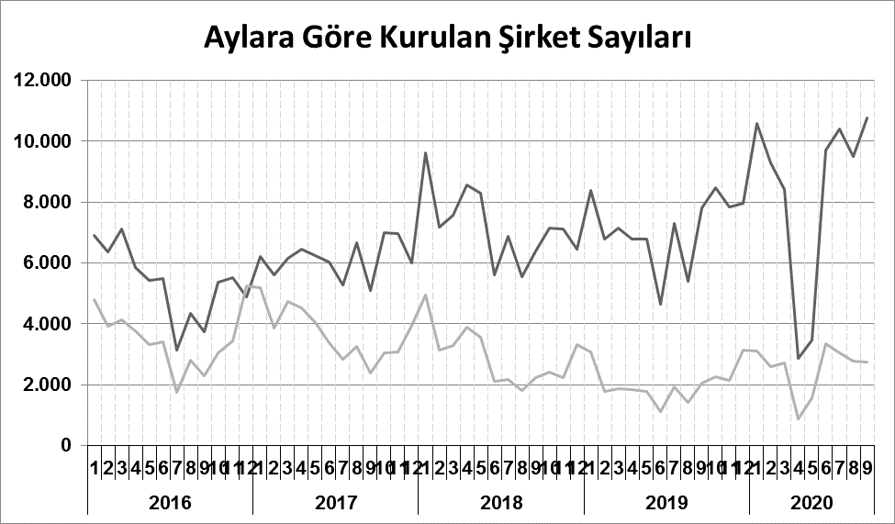

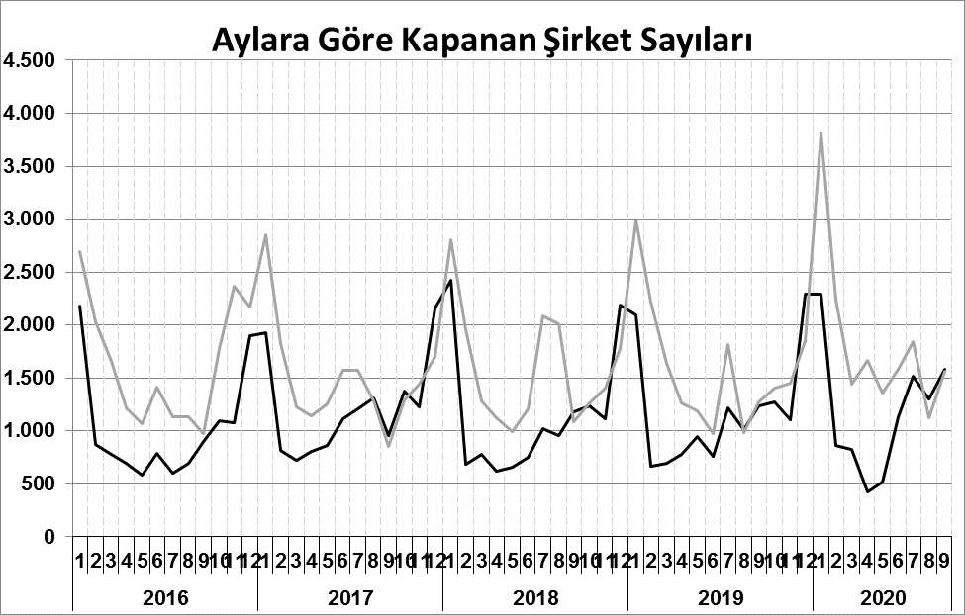
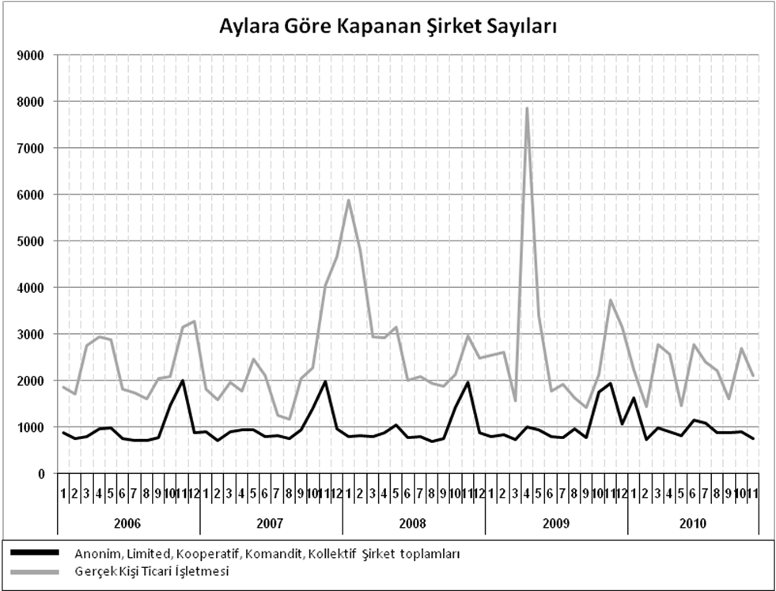
Anonim, Limited, Kooperatif, Komandit, Kollektif Şirket toplamları
Gerçek Kişi Ticari İşletmesi
Bir sonraki haber bülteninin yayımlanma tarihi 20 Kasım 2020’dir.
Ayrıntılı tablo ve grafiklere www.tobb.org.tr/resmi-istatistik adresinden erişebilirsiniz.

